# ANALISIS DE DISEÑO WEB NIO

## Descripción de empresa

La pagina web que vamos a analizar es <https://Nio.com> , una empresa que se encarga de la venta de los coches eléctricos, esta es ubicada en china, Shangai, fundada en 2014. Cuenta con 32,820 empleados en 2023. Además de ello, tiene varias sedes aparte de la principal.

Según <https://www.nio.com/about> :

Busca rebajar las emisiones desprendidas al medio ambiente, con coches eléctricos inteligentes, con servicios premium y soluciones de carga innovadoras, con un diseño elegante, con una mirada al futuro de una sociedad global

Nio Vendió 114,150 vehículos en lo que llevamos de año lo que conlleva un total 3,316 millones de dólares

### Sedes

**China – shangai (principal)**

Pekin

Hefei

Kunshan

Nankín

**Múnich, Alemania — Centro de diseño europeo.**

Londres, Reino Unido

Oxford, Reino Unido

San Francisco, EE. UU.

San José, EE. UU.

Ámsterdam, Países Bajos

**Aperturas en 2025 y 2026**

Austria

Bélgica

República Checa

Hungría

Luxemburgo

Polonia

Rumanía

## En quien se enfoca

Se enfoca en una persona que busca un coche nuevo e innovador que, quiere ayudar al medio ambiente reduciendo los gases de efecto invernadero, además de que quiere busca un coche elegante para su cómoda conducción, teniendo en cuenta que se busca a partir de unos 30 a 60 años, se ajusta distintamente al sexo, el nivel económico es alto que se puedan permitir gastar alrededor de 50.000€. El área geográfica se basa en aquellas ciudades que el nivel económico es alto como mencionamos anteriormente, además de que las carreteras tienen están bien hechas sin problemas de suspensión más que es en ciudad, donde el partido que se saca al coche. La persona que lo busca se enfoca en coches grandes para su familia, bajo consumo para grandes trayectos.

## Competidores

<https://omodaoficial.es/> 2024

<https://www.byd.com/> 2023

## Diseño Web

El **equilibro** que tiene la Web presenta un centrado vertical en toda la web, de los elementos que no son presentan la sincronización a ambos lados como pueden ser las imágenes, estas son compensadas con el tamaña y la cantidad de elementos, así, centrando la vista lo máximo posible

En esta imagen podemos encontrar un elemento de **contraste**, que marca más el color que el resto de los elementos siendo este, el que se ubica en la parte posterior derecha.

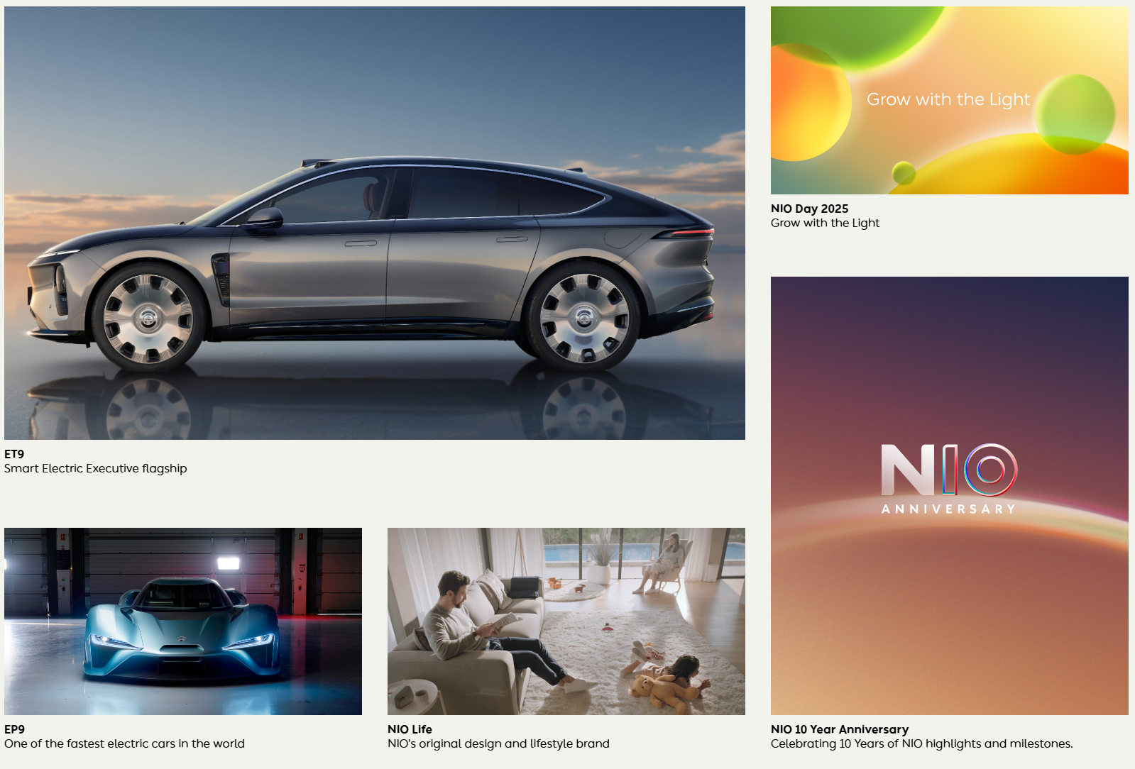

O cuando la imagen se compone de texto en alguno de los laterales, se ve que este es mas reducido para que la imagen nos ayude a centrar la vista como desean.

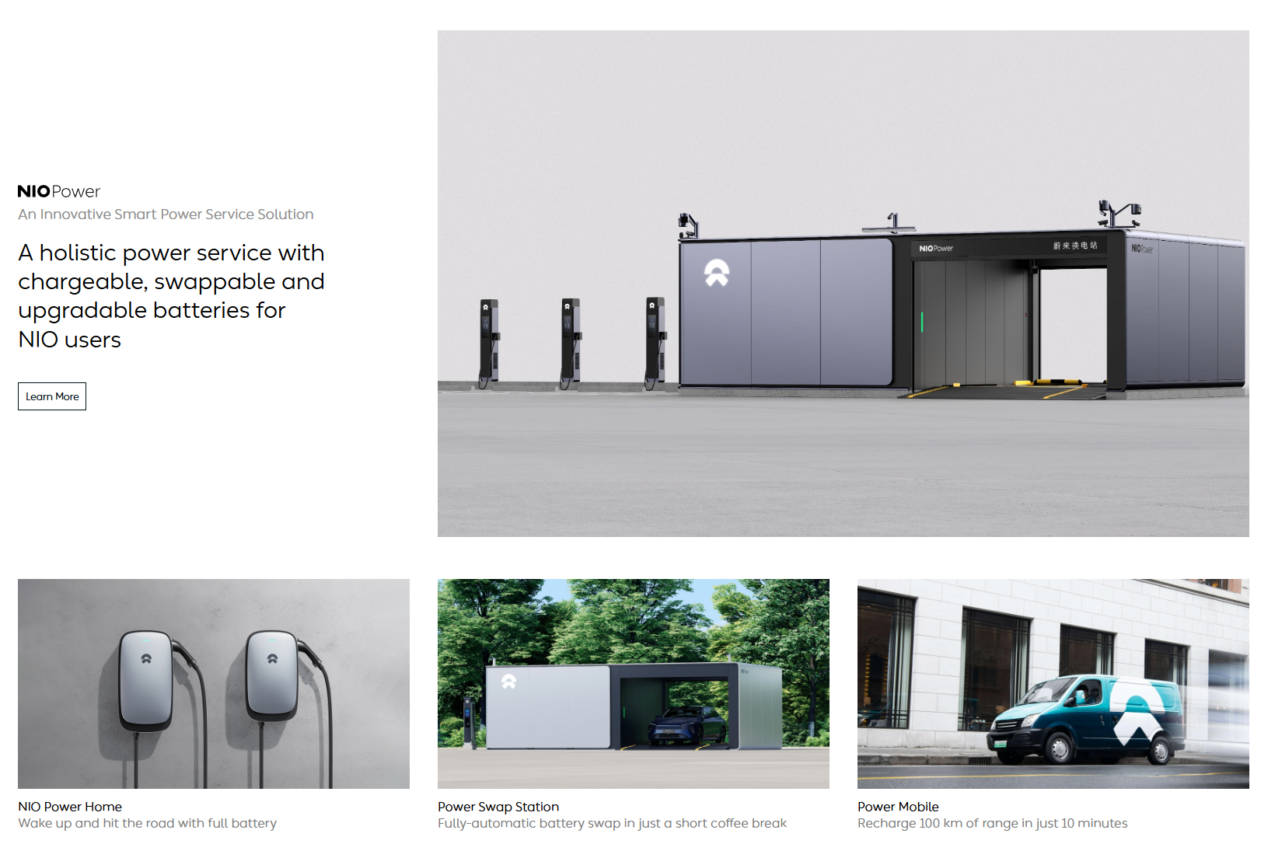

O simplemente, en esta URL de la misma compañía <https://www.nio.com/nio-house> encontramos un elemento de navegación horizontal donde se aprecia que al pasar al siguiente elemento, mantiene el orden sin desvariar, manteniendo la esencia y el estilo deseado

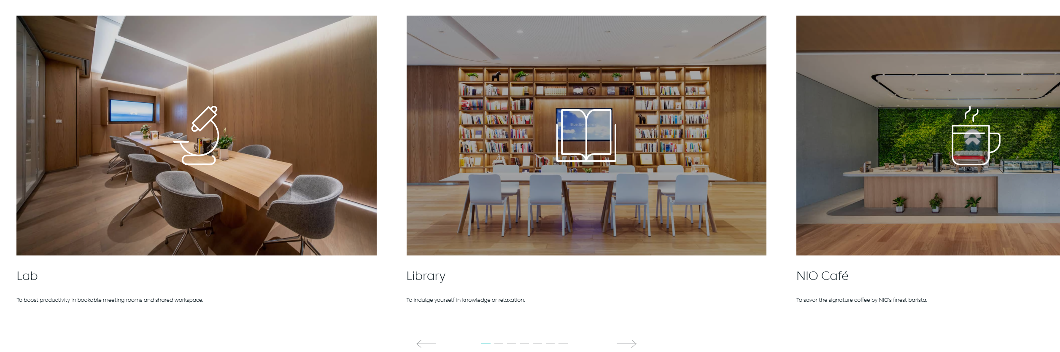

También encontramos ejemplos de lo anteriormente mencionado de la compensación en la URL anterior

